MOBILISER LE LANGAGE
DANS TOUTES SES DIMENSIONS
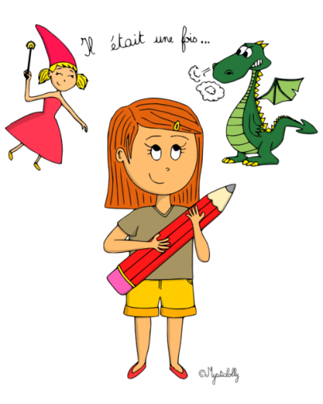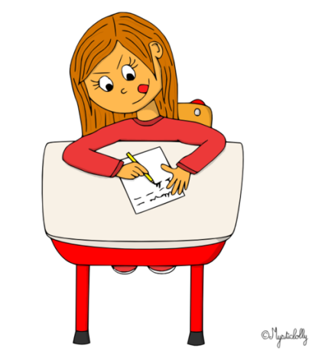

- Ecouter de l'écrit et comprendre.
- Découvrir la fonction de l'écrit.
- Commencer à produire des écrits et en découvrir le fonctionnement.
- Découvrir le principe alphabétique.
- Commencer à écrire tout seul.
- Commencer à réfléchir sur la langue et acquérir une conscience phonologique.

CONSTRUIRE LES PREMIERS OUTILS POUR STRUCTURER SA PENSÉE

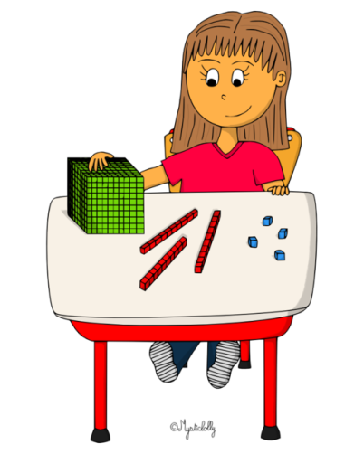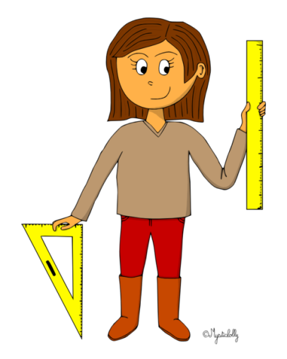

- Découvrir les nombres et leurs utilisations.
- Explorer des formes, des grandeurs,
des suites organisées.

EXPLORER LE MONDE

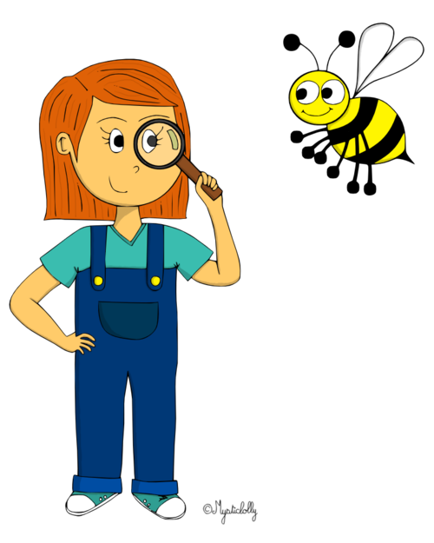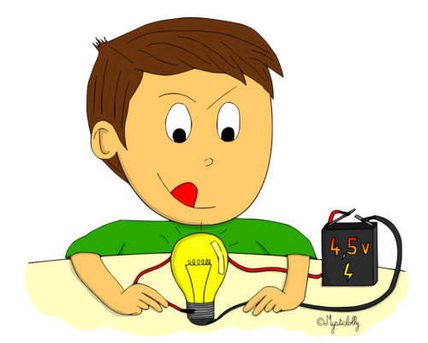

- Se repérer dans le temps et l'espace.
- Explorer le monde du vivant, des objets
et de la matière.

ÉVALUATIONS

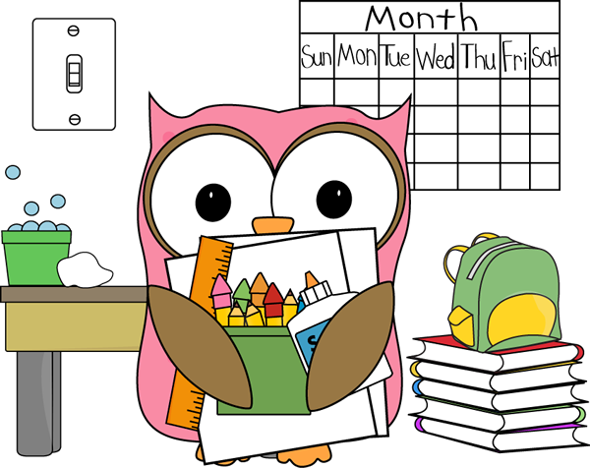

Mes bonshommes
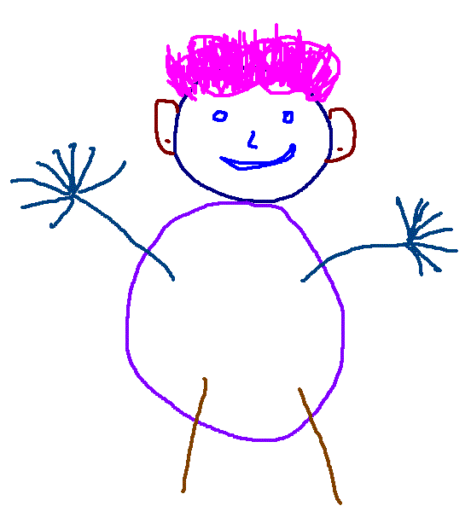
Objectifs :
- Aider l’enfant à prendre conscience de ses progrès.
- Développer la connaissance du schéma corporel.
- Affiner la représentation du corps.

Compétences travaillées :
- Situer et nommer les différentes parties du corps humain, sur soi ou sur une représentation.
- Pratiquer le dessin pour représenter ou illustrer, en étant fidèle au réel ou à un modèle, ou en inventant.

